**Parkausweis  
 für alle Veranstaltungen von   
 MB Historische Eventplanung**

Ein Bild, das Text, Schrift, Grafiken, Clipart enthält.

**Ort: _______________________________**

Bitte gut sichtbar hinter die Windschutzscheibe auslegen

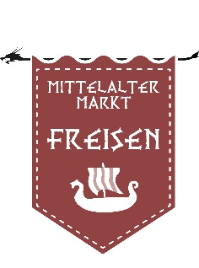

KFZ Kennzeichen: ___________________________________

Handynummer: _____________________________________

Name des Lagers/Händler: ____________________________

Dieser Ausweis ist nur gültig mit Stempel und Unterschrift

Datum: Stempel/Unterschrift: